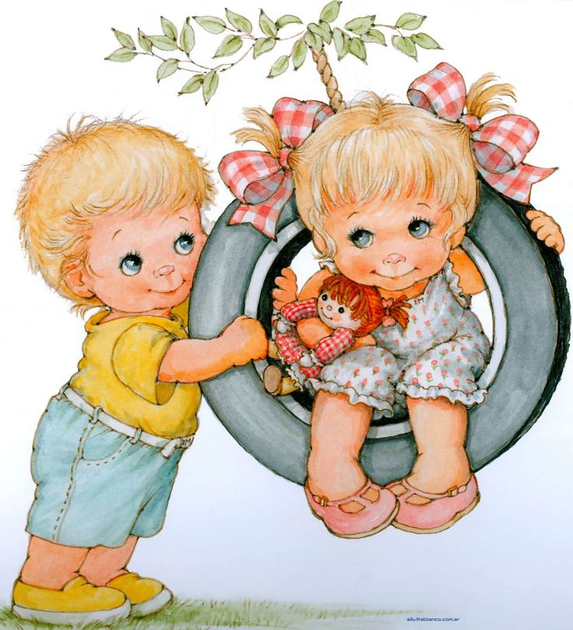

«Дети - цветы жизни»

Ничего на свете нет прекраснее, чем стать родителем. Эти крохотные ручки, любящие глазки, искренняя улыбка.

Ребенок это не только радость в семье, но и ответственность. Про воспитание ребенка написано множество статьей, книг, в них подробно описывают, что нужно делать, а что нет. Многие мамы стараются следовать этим примерам, советам, схемам, но не каждая при этом задумывается: А подходит ли это моему ребенку? А нужно ли это моему ребенку?
Так сложилось, что в наше время многие доверяют больше книгам, чем своему родительскому чувству. Ведь если ты не следуешь рекомендациям книг, то ты считаешься ПЛОХИМ родителем. Никому не хочется быть плохим для ребенка, вот и следуют советам автором. Хотя у некоторых авторов книг нет вообще детей, но они пишут про воспитание.
Каждый родитель хочет сделать детство и жизнь свое ребенка самым прекрасным, теплым, добрым, поэтому и следуют слепо чьим-то рекомендациям, не задумываясь о последствиях.
Мама – это теплые руки, нежные объятья, спокойный голос, которым она поет песенки, ребенок узнает из тысяч. В некоторых поверьях говорят, что мамина колыбельная это оберег для ребенка. Очень важно чтобы ребенок общался именно с мамой, не потому что папы не рожают, а потому что мама дарит то тепло, ту улыбку, те прикосновения, которые нужны маленькому человечку. Мама чувствует настроение ребенка, разговаривает с ним, поет песенки, играется, дарит свою любовь.
Но для ребенка не менее важно общение, положительные эмоции, микроклимат в семье. Нужно всегда помнить, что ребенок - это индивидуальность, а не объект для присмотра. Для маленького ребенка очень важно внимание со стороны старших. Ему очень важен эмоциональный контакт, чувство присутствия взрослого. Уверенность в том, что по первому зову придет мама и поможет ему достичь чего-то нового, важно для него. Утешит при боли, похвалит за проделанную работу. Разделит радость и горе вместе, рука об руку.
Воспитывать ребенка нужно своим материнским и отцовским сердцем, ведь только любящие люди знают как лучше. Ребенок никогда не будет таким, как его родители – ему нужно помочь стать самим собой. Никогда не нужно взваливать на ребенка свои обиды – он в них не виноват. Никогда не унижай ребенка – у него тоже есть свое самолюбие и гордость.

«Любить своего ребенка нужно любым: вредным, капризным, не талантливым, взрослым. Ребенок это счастье и смысл жизни».

